ОПИСАНИЕ МЕСТОПОЛОЖЕНИЯ ГРАНИЦ

Публичный сервитут в целях складирования строительных и иных материалов,  
размещения временных или вспомогательных сооружений (включая ограждения,  
бытовки, навесы) и (или) строительной техники, которые необходимы для  
размещения линейного объекта "Капитальный ремонт мостового перехода через  
реку Кубань на автомобильной дороге ст-ца Ладожская - ст-ца Алексее-  
Тенгинская, км 4+896 в Усть-Лабинском районе"

|  |  |  |
| --- | --- | --- |
| (наименование объекта, местоположение границ которого описано (далее - объект)) | | |
| **Раздел 1** | | |
| **Сведения об объекте** | | |
| **№ п/п** | **Характеристики объекта** | **Описание характеристик** |
| **1** | **2** | **3** |
| 1. | Местоположение объекта | Краснодарский край, район Усть- Лабинский, город Усть-Лабинск |
| 2. | Площадь объекта +/- величина погрешности определения площади (Р +/- Дельта Р) | 20758 +/- 50 м2 |
| 3. | Иные характеристики объекта | Публичный сервитут в целях складирования строительных и иных материалов, размещения временных или вспомогательных сооружений (включая ограждения, бытовки, навесы) и (или) строительной техники, которые необходимы для размещения линейного объекта "Капитальный ремонт мостового перехода через реку Кубань на автомобильной дороге ст-ца Ладожская - ст-ца Алексее-Тенгинская, км 4+896 в Усть-Лабинском районе" , устанавливается на основании пункта 1 статьи 39.37 ЗК РФ. Обладатель публичного сервитута: Министерство транспорта и дорожного хозяйства Краснодарского края, находящееся по адресу: 350014, Краснодарский край, город Краснодар, Красная ул., д. 35. ОГРН 1022301219940, ИНН 2308077190. Электронная почта: [mt@krasnodar.ru](mailto:mt@krasnodar.ru), тел. +7 (861) 99-25-700. Срок Публичного сервитута - 18 месяцев. Публичный сервитут считается установленным со дня внесения сведений о нем в Единый государственный реестр недвижимости. |
|  | | |

Раздел 2

|  |  |  |  |  |  |
| --- | --- | --- | --- | --- | --- |
| **Сведения о местоположении границ объекта** | | | | | |
| 1. Система координат МСК-23, зона 2 | | | | | |
| 2. Сведения о характерных точках границ объекта | | | | | |
| **Обозначение характерных точек границ** | **Координаты, м** | | **Метод определения координат характерной точки** | **Средняя квадратическая погрешность положения характерной точки (МЦ, м** | **Описание обозначения точки на местности (при наличии)** |
| **X** | **Y** |
| **1** | **2** | **3** | **4** | **5** | **6** |
| 1 | 507434.71 | 2218220.84 | Метод спутниковых геодезических измерений (определений) | 0.1 | - |
| 2 | 507434.61 | 2218213.34 | Метод спутниковых геодезических измерений (определений) | 0.1 | - |
| 3 | 507437.09 | 2218208.58 | Метод спутниковых геодезических измерений (определений) | 0.1 | - |
| 4 | 507423.20 | 2218218.08 | Метод спутниковых геодезических измерений (определений) | 0.1 | - |
| 5 | 507423.57 | 2218220.60 | Метод спутниковых геодезических измерений (определений) | 0.1 | - |
| 6 | 507424.94 | 2218224.76 | Метод спутниковых геодезических измерений (определений) | 0.1 | - |
| 7 | 507427.01 | 2218228.60 | Метод спутниковых геодезических измерений (определений) | 0.1 | - |
| 8 | 507430.44 | 2218233.17 | Метод спутниковых геодезических измерений (определений) | 0.1 | - |
| 9 | 507437.33 | 2218228.01 | Метод спутниковых геодезических измерений (определений) | 0.1 | - |
| 1 | 507434.71 | 2218220.84 | Метод спутниковых геодезических измерений (определений) | 0.1 | - |
| 10 | 507567.02 | 2218158.20 | Метод спутниковых геодезических измерений (определений) | 0.1 | - |
|  | | | | | |

|  |  |  |  |  |  |
| --- | --- | --- | --- | --- | --- |
| 2. Сведения о характерных точках границ объекта | | | | | |
| **Обозначение характерных точек границ** | **Координаты, м** | | **Метод определения координат характерной точки** | **Средняя квадратическая погрешность положения характерной точки (М1), м** | **Описание обозначения точки на местности (при наличии)** |
| **X** | **Y** |
| **1** | **2** | **3** | **4** | **5** | **6** |
| 11 | 507560.85 | 2218154.40 | Метод спутниковых геодезических измерений (определений) | 0.1 | - |
| 12 | 507550.20 | 2218152.89 | Метод спутниковых геодезических измерений (определений) | 0.1 | - |
| 13 | 507527.10 | 2218154.49 | Метод спутниковых геодезических измерений (определений) | 0.1 | - |
| 14 | 507507.40 | 2218159.22 | Метод спутниковых геодезических измерений (определений) | 0.1 | - |
| 15 | 507473.04 | 2218181.51 | Метод спутниковых геодезических измерений (определений) | 0.1 | - |
| 16 | 507458.93 | 2218184.66 | Метод спутниковых геодезических измерений (определений) | 0.1 | - |
| 17 | 507436.84 | 2218200.12 | Метод спутниковых геодезических измерений (определений) | 0.1 | - |
| 18 | 507437.05 | 2218205.80 | Метод спутниковых геодезических измерений (определений) | 0.1 | - |
| 19 | 507422.97 | 2218215.44 | Метод спутниковых геодезических измерений (определений) | 0.1 | - |
| 20 | 507423.08 | 2218211.88 | Метод спутниковых геодезических измерений (определений) | 0.1 | - |
| 21 | 507423.97 | 2218207.59 | Метод спутниковых геодезических измерений (определений) | 0.1 | - |
| 22 | 507425.60 | 2218203.52 | Метод спутниковых геодезических измерений (определений) | 0.1 | - |
| 23 | 507427.92 | 2218199.80 | Метод спутниковых геодезических измерений (определений) | 0.1 | - |
|  | | | | | |

|  |  |  |  |  |  |
| --- | --- | --- | --- | --- | --- |
| 2. Сведения о характерных точках границ объекта | | | | | |
| **Обозначение характерных точек границ** | **Координаты, м** | | **Метод определения координат характерной точки** | **Средняя квадратическая погрешность положения характерной точки (М1), м** | **Описание обозначения точки на местности (при наличии)** |
| **X** | **Y** |
| **1** | **2** | **3** | **4** | **5** | **6** |
| 24 | 507430.78 | 2218196.65 | Метод спутниковых геодезических измерений (определений) | 0.1 | - |
| 25 | 507446.43 | 2218183.32 | Метод спутниковых геодезических измерений (определений) | 0.1 | - |
| 26 | 507431.52 | 2218165.88 | Метод спутниковых геодезических измерений (определений) | 0.1 | - |
| 27 | 507464.95 | 2218137.28 | Метод спутниковых геодезических измерений (определений) | 0.1 | - |
| 28 | 507479.93 | 2218154.79 | Метод спутниковых геодезических измерений (определений) | 0.1 | - |
| 29 | 507499.39 | 2218138.22 | Метод спутниковых геодезических измерений (определений) | 0.1 | - |
| 30 | 507520.67 | 2218114.73 | Метод спутниковых геодезических измерений (определений) | 0.1 | - |
| 31 | 507525.30 | 2218111.81 | Метод спутниковых геодезических измерений (определений) | 0.1 | - |
| 32 | 507530.58 | 2218110.41 | Метод спутниковых геодезических измерений (определений) | 0.1 | - |
| 33 | 507535.92 | 2218110.60 | Метод спутниковых геодезических измерений (определений) | 0.1 | - |
| 34 | 507540.19 | 2218111.96 | Метод спутниковых геодезических измерений (определений) | 0.1 | - |
| 35 | 507548.95 | 2218118.21 | Метод спутниковых геодезических измерений (определений) | 0.1 | - |
| 36 | 507551.80 | 2218121.38 | Метод спутниковых геодезических измерений (определений) | 0.1 | - |
|  | | | | | |

|  |  |  |  |  |  |
| --- | --- | --- | --- | --- | --- |
| 2. Сведения о характерных точках границ объекта | | | | | |
| **Обозначение характерных точек границ** | **Координаты, м** | | **Метод определения координат характерной точки** | **Средняя квадратическая погрешность положения характерной точки (М1), м** | **Описание обозначения точки на местности (при наличии)** |
| **X** | **Y** |
| **1** | **2** | **3** | **4** | **5** | **6** |
| 37 | 507554.20 | 2218125.40 | Метод спутниковых геодезических измерений (определений) | 0.1 | - |
| 10 | 507567.02 | 2218158.20 | Метод спутниковых геодезических измерений (определений) | 0.1 | - |
| 38 | 507509.58 | 2218239.01 | Метод спутниковых геодезических измерений (определений) | 0.1 | - |
| 39 | 507456.81 | 2218275.73 | Метод спутниковых геодезических измерений (определений) | 0.1 | - |
| 40 | 507447.52 | 2218282.77 | Метод спутниковых геодезических измерений (определений) | 0.1 | - |
| 41 | 507334.33 | 2218368.52 | Метод спутниковых геодезических измерений (определений) | 0.1 | - |
| 42 | 507341.26 | 2218388.65 | Метод спутниковых геодезических измерений (определений) | 0.1 | - |
| 43 | 507343.06 | 2218405.61 | Метод спутниковых геодезических измерений (определений) | 0.1 | - |
| 44 | 507337.31 | 2218412.82 | Метод спутниковых геодезических измерений (определений) | 0.1 | - |
| 45 | 507307.77 | 2218449.87 | Метод спутниковых геодезических измерений (определений) | 0.1 | - |
| 46 | 507280.42 | 2218420.00 | Метод спутниковых геодезических измерений (определений) | 0.1 | - |
| 47 | 507274.78 | 2218423.29 | Метод спутниковых геодезических измерений (определений) | 0.1 | - |
| 48 | 507271.73 | 2218425.62 | Метод спутниковых геодезических измерений (определений) | 0.1 | - |
|  | | | | | |

|  |  |  |  |  |  |
| --- | --- | --- | --- | --- | --- |
| 2. Сведения о характерных точках границ объекта | | | | | |
| **Обозначение характерных точек границ** | **Координаты, м** | | **Метод определения координат характерной точки** | **Средняя квадратическая погрешность положения характерной точки (М1), м** | **Описание обозначения точки на местности (при наличии)** |
| **X** | **Y** |
| **1** | **2** | **3** | **4** | **5** | **6** |
| 49 | 507269.39 | 2218428.67 | Метод спутниковых геодезических измерений (определений) | 0.1 | - |
| 50 | 507267.88 | 2218432.20 | Метод спутниковых геодезических измерений (определений) | 0.1 | - |
| 51 | 507267.34 | 2218436.00 | Метод спутниковых геодезических измерений (определений) | 0.1 | - |
| 52 | 507266.81 | 2218467.92 | Метод спутниковых геодезических измерений (определений) | 0.1 | - |
| 53 | 507265.86 | 2218474.42 | Метод спутниковых геодезических измерений (определений) | 0.1 | - |
| 54 | 507263.21 | 2218480.44 | Метод спутниковых геодезических измерений (определений) | 0.1 | - |
| 55 | 507259.11 | 2218485.58 | Метод спутниковых геодезических измерений (определений) | 0.1 | - |
| 56 | 507253.80 | 2218489.45 | Метод спутниковых геодезических измерений (определений) | 0.1 | - |
| 57 | 507131.16 | 2218556.42 | Метод спутниковых геодезических измерений (определений) | 0.1 | - |
| 58 | 507126.91 | 2218558.30 | Метод спутниковых геодезических измерений (определений) | 0.1 | - |
| 59 | 507122.39 | 2218559.33 | Метод спутниковых геодезических измерений (определений) | 0.1 | - |
| 60 | 507117.75 | 2218559.49 | Метод спутниковых геодезических измерений (определений) | 0.1 | - |
| 61 | 507113.17 | 2218558.75 | Метод спутниковых геодезических измерений (определений) | 0.1 | - |
|  | | | | | |

|  |  |  |  |  |  |
| --- | --- | --- | --- | --- | --- |
| 2. Сведения о характерных точках границ объекта | | | | | |
| **Обозначение характерных точек границ** | **Координаты, м** | | **Метод определения координат характерной точки** | **Средняя квадратическая погрешность положения характерной точки (М1), м** | **Описание обозначения точки на местности (при наличии)** |
| **X** | **Y** |
| **1** | **2** | **3** | **4** | **5** | **6** |
| 62 | 507108.77 | 2218557.26 | Метод спутниковых геодезических измерений (определений) | 0.1 | - |
| 63 | 507104.74 | 2218554.96 | Метод спутниковых геодезических измерений (определений) | 0.1 | - |
| 64 | 507101.21 | 2218551.94 | Метод спутниковых геодезических измерений (определений) | 0.1 | - |
| 65 | 507098.34 | 2218548.30 | Метод спутниковых геодезических измерений (определений) | 0.1 | - |
| 66 | 507083.76 | 2218526.31 | Метод спутниковых геодезических измерений (определений) | 0.1 | - |
| 67 | 507091.99 | 2218520.63 | Метод спутниковых геодезических измерений (определений) | 0.1 | - |
| 68 | 507106.67 | 2218542.77 | Метод спутниковых геодезических измерений (определений) | 0.1 | - |
| 69 | 507110.53 | 2218546.74 | Метод спутниковых геодезических измерений (определений) | 0.1 | - |
| 70 | 507115.57 | 2218549.04 | Метод спутниковых геодезических измерений (определений) | 0.1 | - |
| 71 | 507121.10 | 2218549.35 | Метод спутниковых геодезических измерений (определений) | 0.1 | - |
| 72 | 507126.36 | 2218547.64 | Метод спутниковых геодезических измерений (определений) | 0.1 | - |
| 73 | 507249.00 | 2218480.67 | Метод спутниковых геодезических измерений (определений) | 0.1 | - |
| 74 | 507252.19 | 2218478.35 | Метод спутниковых геодезических измерений (определений) | 0.1 | - |
|  | | | | | |

|  |  |  |  |  |  |
| --- | --- | --- | --- | --- | --- |
| 2. Сведения о характерных точках границ объекта | | | | | |
| **Обозначение характерных точек границ** | **Координаты, м** | | **Метод определения координат характерной точки** | **Средняя квадратическая погрешность положения характерной точки (М1), м** | **Описание обозначения точки на местности (при наличии)** |
| **X** | **Y** |
| **1** | **2** | **3** | **4** | **5** | **6** |
| 75 | 507254.65 | 2218475.27 | Метод спутниковых геодезических измерений (определений) | 0.1 | - |
| 76 | 507256.24 | 2218471.66 | Метод спутниковых геодезических измерений (определений) | 0.1 | - |
| 77 | 507256.81 | 2218467.75 | Метод спутниковых геодезических измерений (определений) | 0.1 | - |
| 78 | 507257.34 | 2218435.83 | Метод спутниковых геодезических измерений (определений) | 0.1 | - |
| 79 | 507250.31 | 2218415.50 | Метод спутниковых геодезических измерений (определений) | 0.1 | - |
| 80 | 507256.22 | 2218411.17 | Метод спутниковых геодезических измерений (определений) | 0.1 | - |
| 81 | 507264.76 | 2218402.85 | Метод спутниковых геодезических измерений (определений) | 0.1 | - |
| 82 | 507268.50 | 2218397.73 | Метод спутниковых геодезических измерений (определений) | 0.1 | - |
| 83 | 507273.91 | 2218388.59 | Метод спутниковых геодезических измерений (определений) | 0.1 | - |
| 84 | 507287.65 | 2218378.30 | Метод спутниковых геодезических измерений (определений) | 0.1 | - |
| 85 | 507295.07 | 2218388.21 | Метод спутниковых геодезических измерений (определений) | 0.1 | - |
| 86 | 507296.99 | 2218386.77 | Метод спутниковых геодезических измерений (определений) | 0.1 | - |
| 87 | 507289.57 | 2218376.86 | Метод спутниковых геодезических измерений (определений) | 0.1 | - |
|  | | | | | |

|  |  |  |  |  |  |
| --- | --- | --- | --- | --- | --- |
| 2. Сведения о характерных точках границ объекта | | | | | |
| **Обозначение характерных точек границ** | **Координаты, м** | | **Метод определения координат характерной точки** | **Средняя квадратическая погрешность положения характерной точки (М1), м** | **Описание обозначения точки на местности (при наличии)** |
| **X** | **Y** |
| **1** | **2** | **3** | **4** | **5** | **6** |
| 88 | 507293.91 | 2218373.61 | Метод спутниковых геодезических измерений (определений) | 0.1 | - |
| 89 | 507288.78 | 2218366.77 | Метод спутниковых геодезических измерений (определений) | 0.1 | - |
| 90 | 507318.95 | 2218344.16 | Метод спутниковых геодезических измерений (определений) | 0.1 | - |
| 91 | 507316.63 | 2218340.13 | Метод спутниковых геодезических измерений (определений) | 0.1 | - |
| 92 | 507312.20 | 2218334.87 | Метод спутниковых геодезических измерений (определений) | 0.1 | - |
| 93 | 507307.82 | 2218330.56 | Метод спутниковых геодезических измерений (определений) | 0.1 | - |
| 94 | 507304.75 | 2218327.32 | Метод спутниковых геодезических измерений (определений) | 0.1 | - |
| 95 | 507309.69 | 2218323.62 | Метод спутниковых геодезических измерений (определений) | 0.1 | - |
| 96 | 507420.30 | 2218240.76 | Метод спутниковых геодезических измерений (определений) | 0.1 | - |
| 97 | 507426.59 | 2218248.40 | Метод спутниковых геодезических измерений (определений) | 0.1 | - |
| 98 | 507433.06 | 2218258.12 | Метод спутниковых геодезических измерений (определений) | 0.1 | - |
| 99 | 507433.31 | 2218258.51 | Метод спутниковых геодезических измерений (определений) | 0.1 | - |
| 100 | 507450.43 | 2218245.69 | Метод спутниковых геодезических измерений (определений) | 0.1 | - |
|  | | | | | |

|  |  |  |  |  |  |
| --- | --- | --- | --- | --- | --- |
| 2. Сведения о характерных точках границ объекта | | | | | |
| **Обозначение характерных точек границ** | **Координаты, м** | | **Метод определения координат характерной точки** | **Средняя квадратическая погрешность положения характерной точки (М1), м** | **Описание обозначения точки на местности (при наличии)** |
| **X** | **Y** |
| **1** | **2** | **3** | **4** | **5** | **6** |
| 101 | 507455.09 | 2218249.76 | Метод спутниковых геодезических измерений (определений) | 0.1 | - |
| 102 | 507462.71 | 2218251.84 | Метод спутниковых геодезических измерений (определений) | 0.1 | - |
| 103 | 507469.27 | 2218250.68 | Метод спутниковых геодезических измерений (определений) | 0.1 | - |
| 104 | 507476.11 | 2218247.33 | Метод спутниковых геодезических измерений (определений) | 0.1 | - |
| 105 | 507486.40 | 2218239.23 | Метод спутниковых геодезических измерений (определений) | 0.1 | - |
| 106 | 507503.28 | 2218228.10 | Метод спутниковых геодезических измерений (определений) | 0.1 | - |
| 38 | 507509.58 | 2218239.01 | Метод спутниковых геодезических измерений (определений) | 0.1 | - |
| 3. Сведения о характерных точках части (частей) границы объекта | | | | | |
| **Обозначение характерных точек части границы** | **Координаты, м** | | **Метод определения координат характерной точки** | **Средняя квадратическая погрешность положения характерной точки (М1), м** | **Описание обозначения точки на местности (при наличии)** |
| **X** | **Y** |
| **1** | **2** | **3** | **4** | **5** | **6** |
| - | - | - | - | - | - |
|  | | | | | |

Раздел 3

|  |  |  |  |  |  |  |  |
| --- | --- | --- | --- | --- | --- | --- | --- |
| **Сведения о местоположении измененных (уточненных) границ объекта** | | | | | | | |
| 1. Система координат - | | | | | | | |
| 2. Сведения о характерных точках границ объекта | | | | | | | |
| **Обозначение характерных точек границ** | **Существующие координаты, м** | | **Измененные (уточненные) координаты, м** | | **Метод определения координат характерной точки** | **Средняя квадратическая погрешность положения характерной точки (МЦ, м** | **Описание обозначения точки на местности (при наличии)** |
| **X** | **Y** | **X** | **Y** |
| **1** | **2** | **3** | **4** | **5** | **6** | **7** | **8** |
| - | - | - | - | - | - | - |  |
| 3. Сведения о характерных точках части (частей) границы объекта | | | | | | | |
| **Обозначение характерных точек части границы** | **Существующие координаты, м** | | **Измененные (уточненные) координаты, м** | | **Метод определения координат характерной точки** | **Средняя квадратическая погрешность положения характерной точки (МЦ, м** | **Описание обозначения точки на местности (при наличии)** |
| **X** | **Y** | **X** | **Y** |
| **1** | **2** | **3** | **4** | **5** | **6** | **7 8** | |
| - | - | - | - | - | - | - |  |

Вын

Масштаб 1:5400

* Характерная точка границы, сведения о которой позволяют однозначно определить ее положение на местности
* Обозначение новой характерной точки

Условные обозначения

- Часть границы, местоположение которой определено при выполнении кадастровых работ

Зона С ОУ 1(1) - Зона с особыми условиями использования территорш! Зона с ОУ 1

- Кадастровый номер земельного участка, здания, сооружения

для капитального ремонта объекта: Мостовой переход через реку Кубань на автомобильной дороге ст-ца Ладожская - ст-ца Алексее-Тенгинская, км 4+896 в Усть-Лабинском районе р

:139

23:35:0000000

* Часть контура, образованного проекцией существующего в ЕГРН наземного конструктивного элемента здания, сооружения, объекта незавершенного строительства
* Номер кадастрового квартала
* Часть границы, сведеши ЕГРН о которой позволяют однозначно определить ее положение на местности
* Гранпца населенного пункта

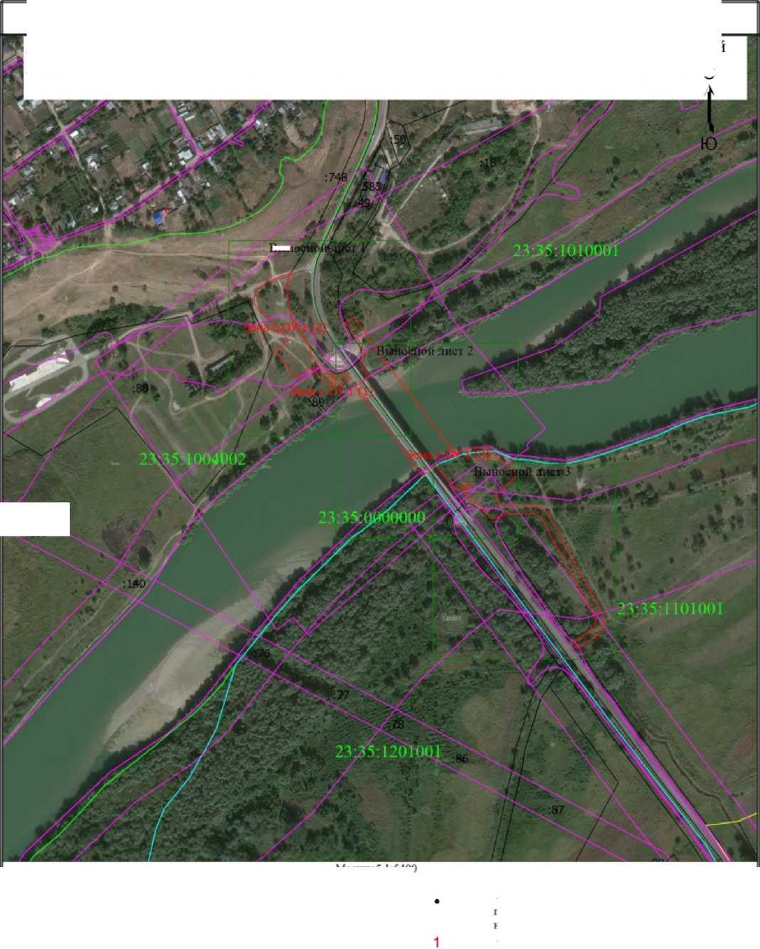

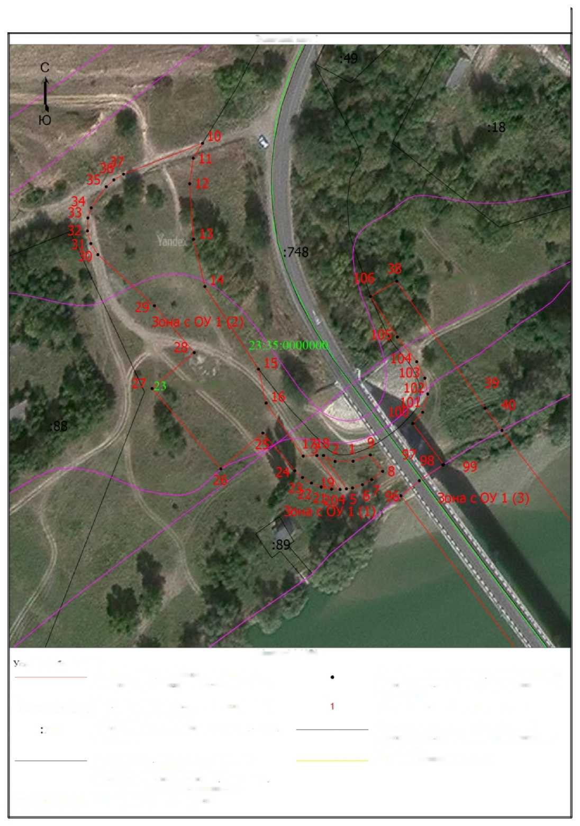

**Схема публичного сервитута**

Выносной лист 1

Масштаб 1:1300

748

23:35:0000000

* Часть контура, образованного проекцией существующего в ЕГРН наземного конструктивного цемента здания, сооружения, объекта незавершенного строительства
* Номер кадастрового квартала
* Характерная точка границы, сведения о которой позволяют однозначно определить ее положение на местности
* Обозначение новой характерной точки
* Часть границы, сведеши ЕГРН о которой позволяют однозначно определить ее положение на местности
* Граница населенного пункта

Зона С ОУ 1(1) - Зона с особыми условиями использования территории Зона с ОУ 1

- Кадастровый номер земельного участка, здания, сооружения

словные ооозначенпя

- Часть границы, местоположение которой определено при выполненш! кадастровых работ

23:35:1010001

: 35718004002

Выносной лист 2

\ ' т15,.

Масштаб 1:1300

Условные обозначения

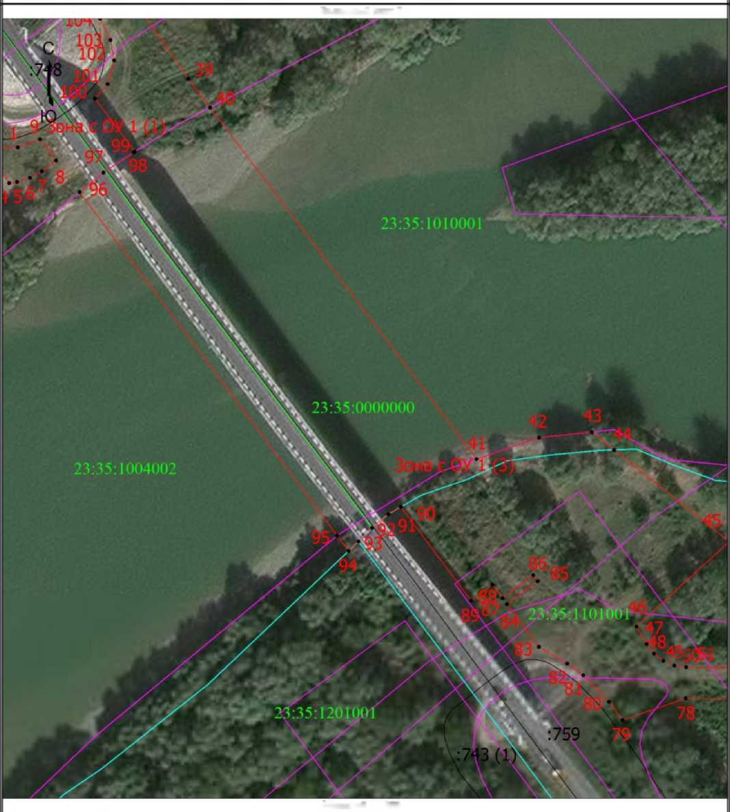

- Часть границы, местоположение которой определено при выполнении кадастровых работ

Зона С ОУ 1(1) - Зона с особыми условиями использования террпторш! Зона с ОУ 1

*:273* ■ Кадастровый номер земельного участка, здания,

сооружения

- Часть контура, образованного проекцией существующего в ЕГРН наземного конструктивного элемента здания, сооружения, объекта незавершенного строительства

2 - Номер кадастрового квартала

• - Характерная точка границы, сведения о которой

позволяют однозначно определить ее положение на местности

1 - Обозначение новой характерной точки

- Часть границы, сведения ЕГРН о которой позволяют однозначно определить ее положение на местности

- Гранпца населенного пункта

*:1815* - Кадастровый номер сооружения

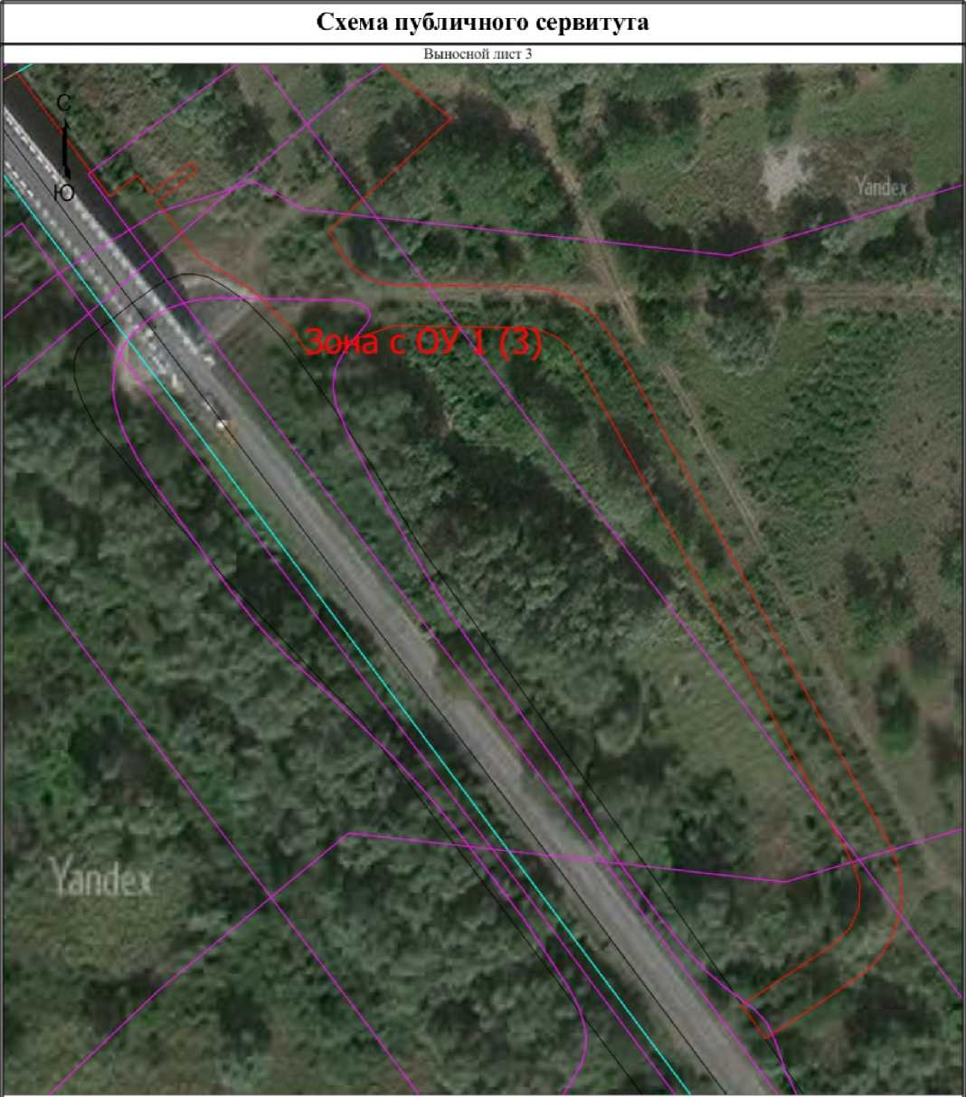Условные обозначения

Масштаб 1:1300

* Часть границы, местоположение которой определено при выполнении кадастровых работ

Зона С ОУ 1 (3) - Зона с особыми условиями использования  
территории Зона с ОУ 1

- Часть границы, сведения ЕГРН о которой позволяют однозначно определить ее положение на местности

* Граница населенного пункта

• - Характерная точка границы, сведения о которой

позволяют однозначно определить ее положение на местности

1 - Обозначение новой характерной точки

- Часть контура, образованного проекцией существующего в ЕГРН наземного конструктивного элемента здания, сооружения, объекта незавершенного строительства

23:3 5:()()(К)()()(! - Номер кадастрового квартала